Лабораторная работа №5

ИССЛЕДОВАНИЕ ЭЛЕКТРОМАГНИТНОГО ЭКРАНИРОВАНИЯ
Цель работы – исследование магнитостатического и электромагнитного экранирования, которое связано с проникновением соответственно постоянного и магнитного поля сквозь поверхность экрана; изучение коэффициента экранирования, зависящего от различных факторов: формы и размера экрана, толщины и свойств материала, частоты внешнего магнитного поля, наличия щелей в отдельных частях экрана, знакомство с теоретическими основами расчета основных задач электромагнитного экранирования.

1. Основные теоретические положения
Экранирование имеет исключительно большое практическое значение. Экран представляет собой оболочку из различных материалов. Ферромагнитные экраны применяются для зашиты электрических цепей, помещенных внутрь экрана, от влияния внешних как постоянных магнитных полей, так и переменных магнитных полей невысоких частот. Экран из неферромагнитных материалов широко применяются для экранирования электрических цепей от внешних электромагнитных полей высокой частоты.

1.1 Магнитостатическое экранирование
Экран, например цилиндрический, помещенный в постоянное внешнее магнитное поле (рис. 1,а) с напряженностью $H_{0}$, намагничивается и возбуждает поле (рис. 1,б), направленное против внешнего, за счет чего результирующее поле внутри экрана ослабляется (рис. 1,в). Эффект магнитостатического экранирования определяется по частоте линий напряженности внешнего поля $H_{0}$ и внутри экрана $H_{i}$. Для характеристики степени экранирования вводится величина, которая называется коэффициентом экранирования, равная отношению напряженности поля в полости экрана $H_{i}$ к напряженности внешнего поля $H_{0}$:
$S=\frac{H_{i}}{H_{0}}$ (1)
Она характеризует качество экрана, которое зависит от его геометрических размеров и материала. Обратная величина
$a=\frac{H_{0}}{H_{i}}$ (2)
показывает, во сколько раз внешнее поле ослабляется действием экрана, и называется степенью экранирования.
Цилиндрический экран (рис. 2) представляет собой полую трубу, длина которой много больше радиуса, поэтому при расположении такой трубы поперёк внешнего поля$H_{0}$, поле в центральной части экрана можно считать однородным. Степень экранирования такого экрана определяется формулой [1]
$a=1+\frac{Δ}{2R_{2}}μ$, (3)
где $μ$ – относительная магнитная проницаемость материала экрана, $R_{1}$, $R_{2}$ – внутренний и внешний радиусы экрана, $Δ=R_{2}−R_{1}$ – толщина стенок экрана.
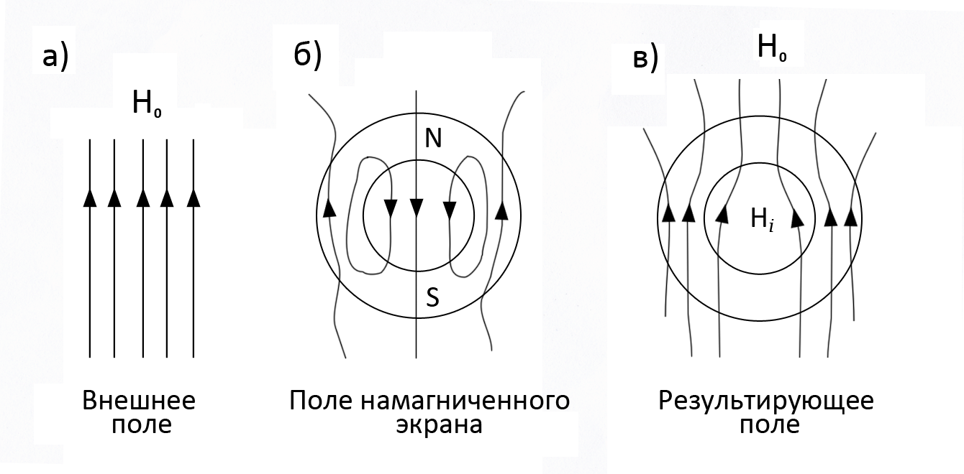
Рис. 1

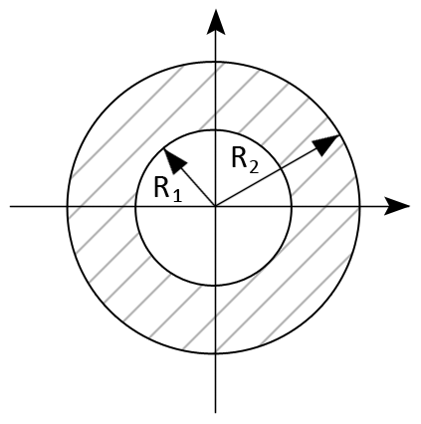
Рис. 2

Выражение (3) справедливо при выполнении условий $Δ\text{<<}R_{2}$ и $μ\text{>>}1$.
Для сферического экрана при тех же допущениях степень экранирования определяется выражением
$a=1+\frac{2Δ}{3R_{2}}μ$, (4)
где $R_{2}$ – внешний радиус сферы, $Δ$ – толщина стенок экрана.

1.2. Электромагнитное экранирование
Электромагнитное экранирование применяется в случае переменных электромагнитных полей. В качестве электромагнитных экранов используются металлические оболочки, экранирующее действие которых обусловлено поглощением энергии электромагнитного поля внутри экрана. Экранирующее действие растет с увеличением толщины стенки экрана $Δ$, угловой частоты $ω$, удельной проводимости и абсолютной магнитной проницаемости экрана: $μ_{σ}={\text{μμ}}_{0} (μ_{0}=4π⋅{\text{10}}^{−7} \frac{Г}{м})$, $μ$ – магнитная проницаемость материала. Параметр, который характеризует действие этих экранов, называется постоянной вихревых токов:
$P=\sqrt{j{\text{ωμ}}_{σ}γ}$. (5)
Переменное электромагнитное поле, проникая внутрь экрана, постоянно затухает. Это связано с тем, что в каждом слое экрана протекают вихревые токи, действие которых ослабляет внешнее поле. При высоких частотах внешнего поля экран обычно изготовляется из хорошо проводящего материала (меди, алюминия), при низких – используется ферромагнитный материал с $μ\text{>>}1$.

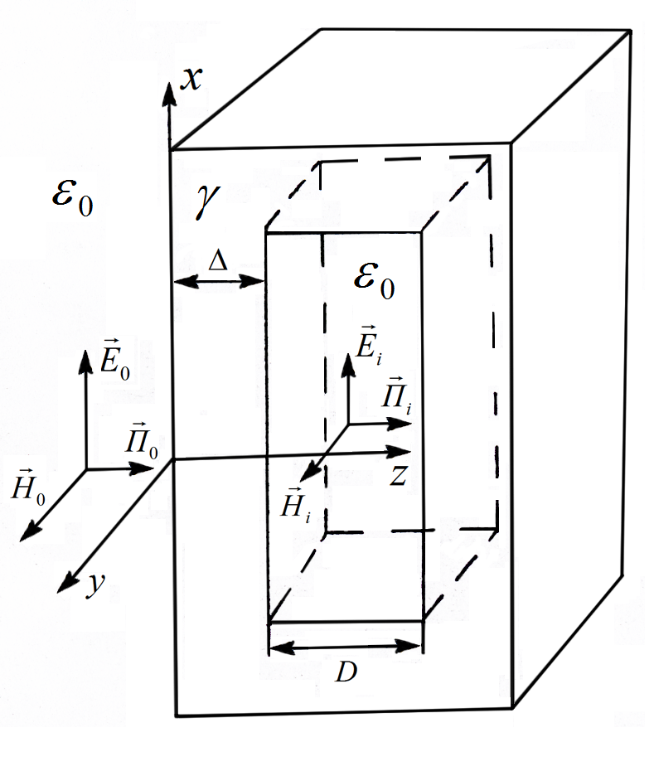
Рис. 3

Плоский экран можно представить в виде коробчатой полой конструкции (рис. 3), толщина стенок которой $Δ$. Плотность энергии электромагнитного поля вне экрана определяется вектором Пойнтинга ${\vec{П}}_{0}={\vec{Е}}_{0}×{\vec{Н}}_{0}$, где ${\vec{Н}}_{0}$, ${\vec{Е}}_{0}$ – напряженность магнитного и электрического полней внешнего поля.
Плотность энергии электромагнитного поля для точек в теле экрана $\left(z<Δ\right)$ имеет вид
, (6)
где $H_{m0}$ – амплитуда напряженности магнитного поля на поверхности экрана $\left(Z=0\right)$, $γ$ – удельная проводимость материала экрана, – коэффициент затухания и --коэффициент фазы распространения электромагнитной волны в проводящей среде (имеет место численное равенство: . Далее: $ω=2πf$, где $f$ – частота изменения электромагнитного поля, – расстояние вдоль оси , $t$ – время.
Из выражения (6) следует, что величина энергии уменьшается с изменением координаты пропорционально множителю $e^{−2\text{KZ}}$, который уменьшается от значения, равного $1$ -- для , до – для . Под величиной понимают глубину проникновения электромагнитного поля в глубь экрана. Пропорционально множителю $e^{−2\text{KZ}}$ уменьшаются напряженности полей.
Величина $K$ определяется выражением
(7)
и для проводящих сред имеет величину $\text{100} м^{−1}$ и более в диапазоне от 50 Гц и выше. Поэтому энергия электромагнитного поля быстро убывает. Так для диапазона радиочастот толщина стенки экрана может составлять величину долей миллиметра.
С коэффициентом фазы связано определение длины волны $λ$ в проводящей среде, на которой фаза колебания изменяется на $2π$:
. (8)
Отношение амплитуд напряженности полей на расстоянии от поверхности равно , т.е. на этом расстоянии волна практически затухает. Вывод уравнений (7) и (8) дан в приложении 5.1. Таким образом, на расстояние от поверхности проникает только $e^{−2π}⋅\text{100}=0,\text{187}\text{\%}$ энергии, поглощаемой в проводящей среде. Поэтому можно считать, что волна затухает уже на расстоянии, в два-три раза меньшем длины волны. В табл. 1 приведены значения длины для различных материалов.

Таблица 1
Длина волны в проводящей среде, см
Частота, Гц | Алюминий  $μ=1$,  $$γ=2⋅{\text{10}}^{7} \frac{1}{\text{Ом}⋅М}$$ | Сталь  $μ=\text{50}$,  $$γ=1,5⋅{\text{10}}^{7} \frac{1}{\text{Ом}⋅М}$$ | Латунь  $μ=1$,  $γ=5,8⋅{\text{10}}^{7}$$\frac{1}{\text{Ом}⋅М}$
50 | 10,00 | 1,63 | 5,89
500 | 3,13 | 0,53 | 1,86
1000 | 2,2 | 0,36 | 1,3
2000 | 1,6 | 0,25 | 0,93

Наличие в выражении (6) коэффициента фазы указывает на изменение начальной фазы колебания векторов поля от нулевого значения до значения внутри экрана. Таким образом, вектора поля $\vec{E}$ и $\vec{H}$ изменяют свою величину не только по величине, но и по фазе. Этот же вывод следует и из анализа коэффициента экранирования для плоского экрана
$\tilde{S}=\frac{{\vec{H}}_{i}}{{\vec{H}}_{0}}=\frac{1}{\text{chp}Δ+\frac{m}{2}\text{shp}Δ}$. (9)
Этот коэффициент имеет комплексный характер, $D$ – расстояние между поверхностями экрана. Здесь $m=\frac{\text{PD}}{μ}$. Выделяя из выражения (9) модуль и аргумент, находят меру ослабления величины поля и изменению фазы для любой точки внутри экрана (см. прил. 5.1).
Цилиндрический экран в однородном внешнем гармоническом поле (рис. 4) имеет коэффициент экранирования, зависящей от тех же параметров $ω$, $μ_{σ}$, $γ$, $Δ$, но к ним добавляется еще геометрический параметр – внешний радиус цилиндра $r_{2}$:
$\tilde{S}=\frac{1}{{\text{chp}}_{1}Δ+\frac{1}{2}\left(m_{1}+\frac{1}{m_{1}}\right){\text{shp}}_{1}Δ}$, (10)
где $m_{1}=\frac{{\text{pr}}_{2}}{μ}$, $p_{1}=\sqrt{p^{2}+\frac{1}{r_{2}^{2}}}$.
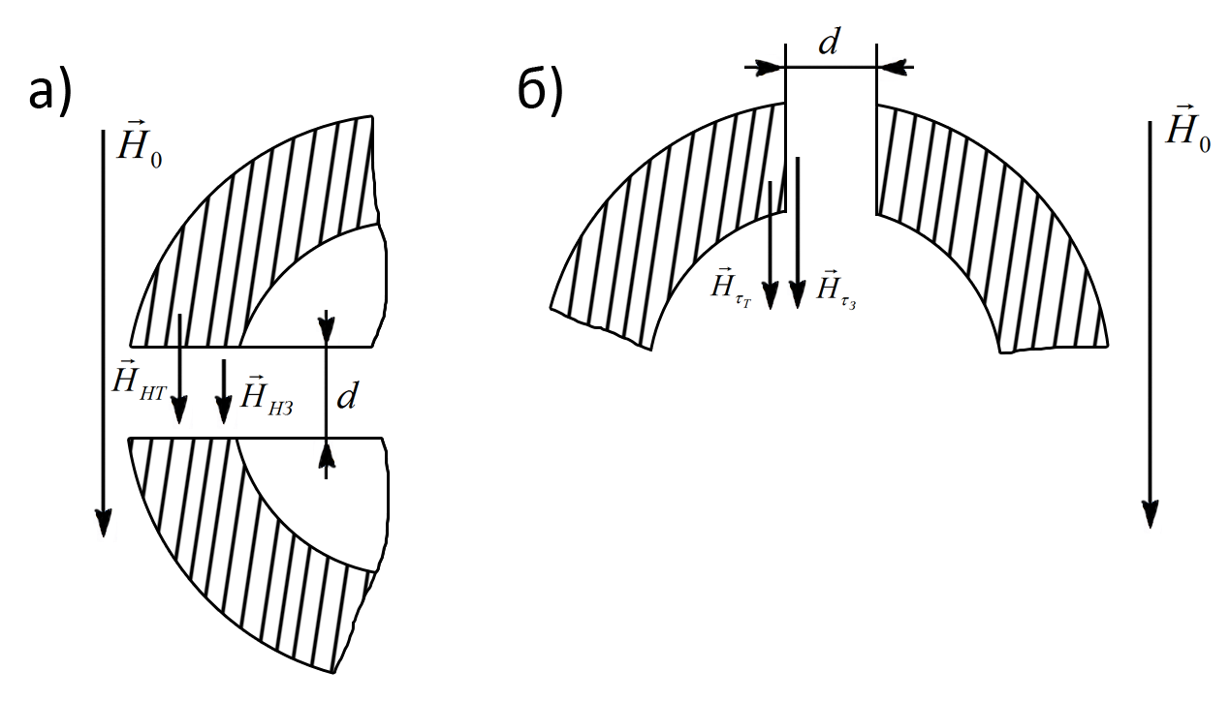
Рис. 4
Из анализа выражения (10) следует:
при однородном внешнем поле внутри экрана также однородно и совпадает по направлению с внешним, так как коэффициент экранирования не зависит от координат точек внутри экрана;
поле внутри экрана сдвинуто по фазе относительно внешнего поля, так как $\tilde{S}$ – комплексное число, определяемое комплексными параметрами $p_{1}$ и $m_{1}$;
с ростом частоты экранирование усиливается, что находит отражение в увеличении $P$, а следовательно, и ${\text{chp}}_{1}Δ$, ${\text{shp}}_{1}Δ$ и $m_{1}$;
при уменьшении частоты $\left(ω→0\right)$ и $μ=1$ для выражения (10) имеем: $P=0$; $p_{1}=\frac{1}{r_{2}}$; ${\text{chp}}_{1}Δ=1$; ${\text{shp}}_{1}Δ=\frac{Δ}{r_{2}}$, что дает значение $S=\frac{1}{\text{exp}\left(Δr_{2}\right)}=1$.
Таким образом, постоянное поле внутри немагнитного экрана не ослабляется и совпадает с внешним полем:
Для ферромагнитного экрана при низкой частоте $ω→0 (P\text{>>}1 m_{1}=\frac{1}{μ})$ в соответствии с выражением (10) получим , что совпадает с выражением (3) для магнитостатического экранирования.
Таким образом, при низкой частоте экранирующее действие определяется прохождением магнитного потока в толще экрана как при магнитостатическом экранировании. С ростом частоты начинает проявляться электромагнитное экранирование, которое при полностью определяется свойство экрана.
Сферический экран. По аналогии с цилиндрическим экраном можно получить коэффициент экранирования сферического экрана в виде
${\tilde{S}}_{2}=\frac{1}{{\text{chp}}_{1}Δ+\frac{1}{3}(m+\frac{2}{m}){\text{shp}}_{1}Δ}$, (11)
где , – внешний радиус стенки экрана.
Для сферического экрана характерны те же явления, что и для цилиндрического экрана. Например, при $ω→0$ и $μ\text{>>}1$ имеем , что совпадает с выражением (4). В этом случае коэффициент $a$ оказывается несколько большим, чем для цилиндрического экрана, при той же толщине стенок и радиусе .
При увеличении радиуса кривизны поверхности цилиндрического или сферического экранов формулы (10) и (11) переходят в формулу (9) для центральной точки плоского экрана.

1.3. Влияние стыков на эффект экранирования
В технике экран выполняется из отдельных элементов, так что в его стенках всегда имеются зазоры. Рассмотрим, как положение зазора относительно внешнего поля влияет на ослабление поля на экране.

Магнитостатическое экранирование при расположении зазора перпендикулярно внешнему полю
В этом случае (рис. 4,а) в стенках экрана появляется большое добавочное магнитное сопротивление на пути магнитного потока, что приводит к увеличению магнитного потока внутри экрана и увеличении коэффициента экранирования. Используя граничное условие для нормальных составляющих вектора $\vec{В}$ на границе раздела сред, имеем в зазоре ${\vec{В}}_{\text{НТ}}={\vec{В}}_{\text{НЗ}}$ или ${\vec{Н}}_{\text{НТ}}=μ{\vec{Н}}_{\text{НЗ}}$.
Из этого выражения следует, что если отношение ширины зазора $d$ к толщине экрана $Δ$ достаточно велико, то значительная доля поля внутри экрана будет иметь большую напряженность.

Магнитостатическое экранирование при расположении зазора параллельно внешнему полю
Этот случай приведен на рис. 4, б, который показывает, что тангенциальные составляющие вектора напряженности на границе раздела сред равны, т.е. имеем . Зазор ведет себя как эквивалентное продолжение экрана. Именно для этого случая следует сопоставлять экспериментальные результаты определения коэффициента экранирования с теоретическими значениями, найденными по выражениям (10) и (11) соответственно для цилиндрического и сферического экранов.

Электромагнитное экранирование при расположении зазора перпендикулярно внешнему полю
Поведение вектора Пойнтинга $\vec{П}$, характеризующего величину и направление движения электромагнитной энергии, приведено на рис. 5. Из рис. 5, а следует, что линии плотности тока проводимости $\vec{δ}$ касательны к краям зазора. Вектор напряженности электрического поля $\vec{Е}$ одинаков в зазоре и в экране, т.е. . Отсюда ${\vec{Н}}_{\text{ПЗ}}=μ{\vec{Н}}_{\text{ПТ}}$.

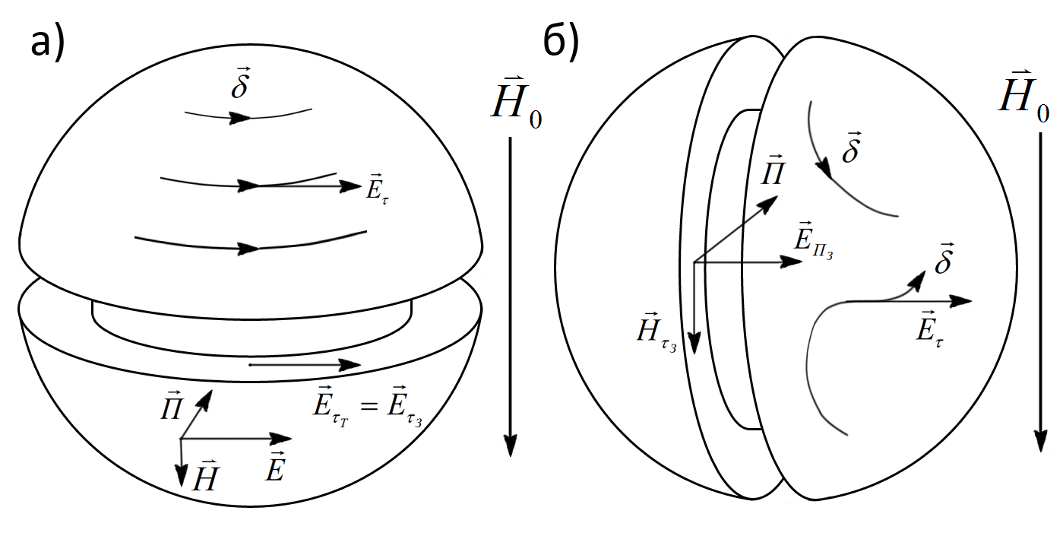
Рис. 5
Из этого выражения следует, что для ферромагнитных материалов напряженность магнитного поля в зазоре в $μ$ раз больше напряженности поля в теле экрана ${\vec{Н}}_{\text{ПТ}}$. Величина вектора Пойнтинга $\vec{П}$ в зазоре во много раз больше, чем на поверхности экрана. Можно считать, что поток электромагнитной энергии внутрь экрана пропорционален ширине зазора.

Электромагнитное экранирование при расположении зазора параллельно внешнему полю (рис. 5,б)
В этом случае напряженность магнитного поля $\vec{Н}$ одинаковая в зазоре и в стенках экрана: ${\vec{H}}_{τ_{3}}={\vec{Н}}_{τ_{Т}}$, так как касательные составляющие напряженности на границе раздела равны, в нормальные составляющие отсутствуют. Напряженность электромагнитного поля в зазоре $\vec{Е}$ оказывается во много раз больше, чем в стенках экрана ${\vec{Е}}_{\text{ПТ}}$. Действительно, используя граничное условие для квазистационарных полей на границе раздела проводник – диэлектрик [3], получим: $γ_{1}Е_{П1}+ε_{1}ε_{0}\frac{∂Е_{П1}}{∂t}=γ_{2}Е_{П2}+ε_{2}ε_{0}\frac{∂Е_{П2}}{∂t}$.
Записав это выражение для гармонического режима $(γ_{1}+j{\text{ωε}}_{0}ε_{1}){\overset{˙}{Е}}_{П1}=(γ_{2}+j{\text{ωε}}_{0}ε_{2}){\overset{˙}{Е}}_{П2}$ и приняв $γ_{1}=γ_{τ}=\text{10}$, $ε=1÷\text{10}$, $γ_{2}=0$, $ε_{2}=1$, ${\overset{˙}{Е}}_{П1}={\overset{˙}{Е}}_{\text{ПТ}}$, ${\overset{˙}{Е}}_{П2}={\overset{˙}{Е}}_{П3}$, получим соотношение для длин векторов $Е_{\text{ПЗ}}=\frac{\sqrt{γ_{Т}^{2}+{\left({\text{ωε}}_{0}ε_{1}\right)}^{2}}}{{\text{ωε}}_{0}}Е_{\text{ПТ}}=\frac{γ_{Т}}{{\text{ωε}}_{0}}Е_{\text{ПТ}}$.
Из этого выражения следует, что для диапазона радиочастот ${γ_{Т}}/{{\text{ωε}}_{0}}$. Поток энергии, поступающей с поверхности зазора $S=\text{dl}$, оказывается не зависящим от ширины зазора $d$. Поэтому даже через узкий зазор будет поступать внутрь экрана значительная энергия и эффект экранирования для экранов из неферромагнитных материалов получается ничтожно малым, а для экранов из ферромагнитного материала экранирование обусловлено только намагничиванием его стенок.

2. Описание измерительной установки
Однородное внешнее магнитное поле создается при помощи колец Гельмгольца (рис. 6), где $r_{0}=\text{90} \text{мм}$ – средний радиус двух катушек, расположенных друг от друга на расстоянии $d=r_{0}$. Число витков катушки $W=\text{240}$. Если по катушкам пропустить постоянный ток $I$ от источника питания ИП, то между катушками возникает магнитное поле напряженностью
$Н_{0}=K_{K}I$, (12)
где $K_{K}=0,\text{716}\frac{W}{r_{0}}$ – постоянная катушек Гельмгольца. Измерить величину напряженности магнитного поля можно помещением измерительной катушки в поле, создаваемое кольцами Гельмгольца.
Напряженность поля $H_{0}$ связана с величиной измеряемого веберметром магнитного потока $Ψ$ соотношением
$H_{0}=\frac{Ψ}{W_{1}{Sμ}_{0}}=\frac{Ψ}{K_{δ}}$, (13)
где $W_{1}=\text{900}$ – число витков измерительной катушки; $S=7,\text{59}⋅{\text{10}}^{−4} м^{2}$ – среднее значение поверхности, охватываемое в витками измерительной катушки; $K_{δ}=W_{1}{Sμ}_{0}$– постоянная измерительной катушки;
При исследовании электромагнитного экранирования схема рис. 6 изменяется: кольца Гельмгольца подключаются к источнику питания переменного тока, а измерительная катушка – к входу вольтметра, измеряющего действующее напряжение $U$ на катушке. Напряженность магнитного поля $H_{m0}$ связана с величиной действующего напряжения на катушке выражением
$H_{m0}=−\frac{U}{4,\text{44}{\text{fK}}_{δ}}$,
где $f$ - частота напряжения источника питания.
При исследовании экранирующего действия измерительные катушки помещаются внутрь экранов и измеряется напряженность $H_{i}$ внутри экранов.
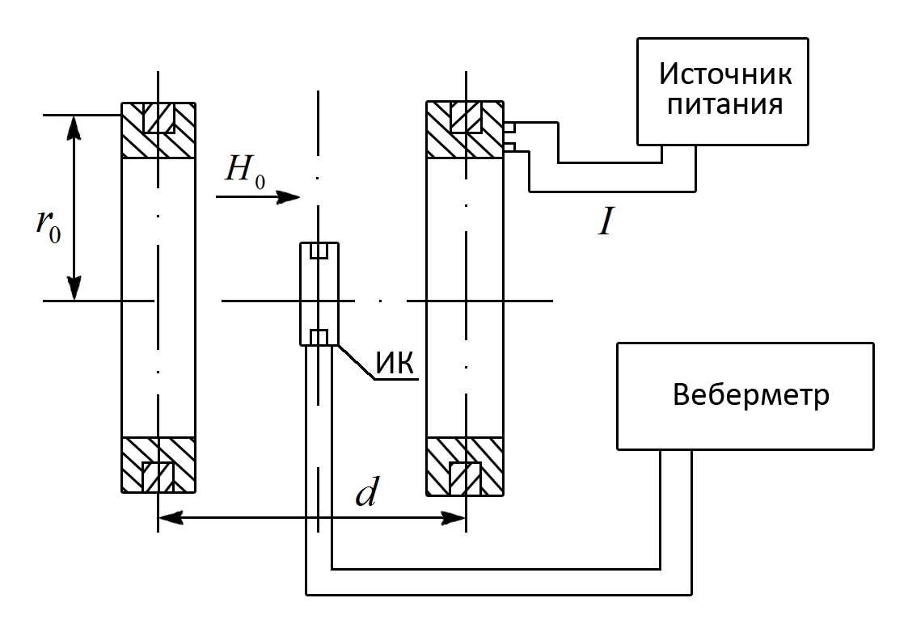
Рис. 6

3. Программа работы
- Определить постоянную колец Гельмгольца $K_{x}$ по формуле (12).
- Определить постоянную измерительной катушки $K_{δ}$ расчетным (по формуле (12)) и опытным путями.
- Исследовать эффект ослабления постоянного поля $H_{0}$в экранах цилиндрической формы.
- Исследовать эффект ослабления постоянного поля $H_{0}$ для экранов сферической формы в зависимости от толщины стенок стальных и латунных экранов, положения щели относительно направления вектора ${\vec{H}}_{0}$ внешнего поля: параллельно или перпендикулярно ему.
- Исследовать экранирующее действие экранов цилиндрической формы в переменном электромагнитном поле для диапазона частот $f=\text{50}…\text{2000} \text{Гц}$.
Исследовать экранирующее действие экранов сферической формы в переменном электромагнитном поле для диапазона частот $f=\text{50}…\text{2000} \text{Гц}$ в зависимости от:
  - толщины стенок стальных и латунных экранов;
  - положения щели относительно направления комплексного вектора ${\vec{H}}_{0}$ внешнего поля: параллельно или перпендикулярно ему.
- Рассчитать по формуле коэффициенты экранирования для опытных данных.
- Рассчитать по формуле коэффициенты экранирования для экранов, которые подвергались опытному исследованию.
- Сравнить опытные и теоретические значения коэффициентов экранирования.
Примечание. Программа работы может быть сокращена по указанию преподавателя.
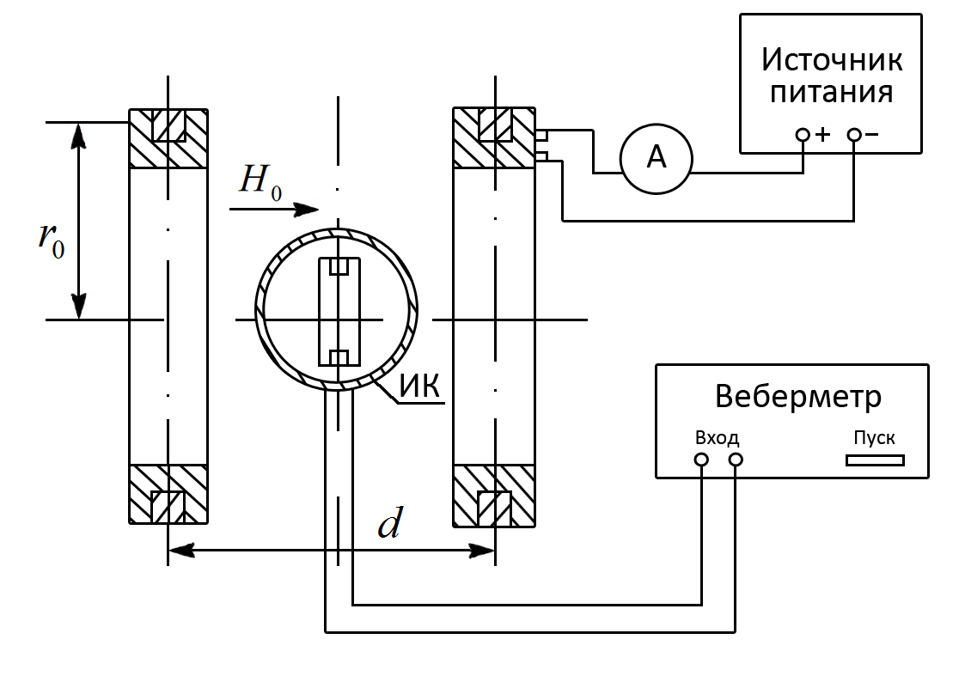
Рис. 7

4. Порядок выполнения работы
- Определить постоянную колец Гельмгольца по формуле
$K_{K}=0,\text{716}\frac{W}{r_{0}}$.
- Определить постоянную измерительной катушки по формуле $K_{δ}=W_{1}{Sμ}_{0}$и опытным путем, придерживаясь определенной последовательности.
Собрать схему рис. 7. Измерительная катушка подключается к цифровому веберметру типа ЛИПС II-10, измеряется амперметром $A$.
Измерение постоянно измерительной катушки:
  - установить ток в кольцах Гельмгольца $I=0,\text{06} А$;
  - измерительную катушку подключить к выходным зажимам прибора Ф 5050 и поместить ы центр колец так, чтобы ось измерительной катушки совпала бы с осью колец Гельмгольца, т.е. с направлением внешнего поля ${\vec{H}}_{0}$;
  - включая одновременно питание источника и ручку «Пуск» на веберметре, определить показания веберметра $Ψ_{i}$;
  - результаты измерений занести в ф.1;
  - выключить постоянную измерительной катушки по выражению
$K_{δ}^{'}=\frac{Ψ_{i}r_{0}}{0,\text{716}\text{IW}}$;
  - Сравнить полученные результаты со значением $K_{δ}$, указанным на стенде к работе.
При точно настроенной измерительной системе $K_{δ}=K_{δ}^{'}$. Все измерительные катушки выполнены с одинаковыми значениями $K_{δ}$.
Примечание. Порядок работ с приборами Ф 5050 подробно описан в приложении п.3.1.
- Исследовать эффект ослабления постоянного поля в экранах цилиндрической формы:
- установить ток в кольцах Гельмгольца $I=0,\text{06} А$;
- подключить к веберметру измерительную катушку, расположить ее в цилиндрическом экране и поместить в центр колец;
- включить (или выключить) одновременно источник питания и ручку «Пуск» на веберметре, определить показания веберметра $Ψ_{i}$;
- занести показания веберметра в ф.1;
- повторить опыт с остальными экранами;
- определить напряженность магнитного поля внутри экрана по выражению
$H_{i}=K_{δ}^{−1}⋅Ψ_{i}$;
- результаты вычислений занести в ф.1.
Вычислить опытное значение коэффициента экранирования
$S_{\text{оп}i}=\frac{H_{i}}{H_{0}}=\frac{Ψ_{i}}{K_{K}K_{δ}I}$ (9)
и теоретическое значение коэффициента экранирования
$S_{1}=\frac{1}{1+μ\frac{Δ}{r_{2}}}$, (10)
где $Δ$ и $r_{2}$ - параметры экранов указаны в ф.1.

Форма 1
Исследование магнитостатического экранирования в цилиндре
Исходные параметры |  |  | Наблюдения |  | Вычисления
Материал | Толщина стенок $Δ$ | Радиус экрана $r_{2}$ | $$I$$ | $$Ψ_{i}$$ | $$S_{1}$$ | $$S_{Т}$$ | $$δ=\left(1−\frac{S_{1}}{S_{Т}}\right)⋅\text{100}\text{\%}$$
 | мм | мм | А | мкВб
Сталь | 1,5 | 24,5
 | 3,0 | 2,0
Латунь | 5,0 | 28,0
Алюминий | 5,0 | 28,0

- Исследовать эффект ослабления постоянного поля для экранов сферической формы:
  - установить ток в кольцах Гельмгольца $I=0,\text{06} А$;
  - измерительную катушку, расположенную в сфере, подключить к выходу прибора Ф 5050 и поместить в центр колец так, чтобы ось измерительной катушки совпадала и осью колец Гельмгольца, щель – параллельно ему;
  - включить (или выключить) одновременно питание источника и ручку «Пуск» на веберметре, определить показания веберметра $Ψ_{i}$ ;
  - подключить к веберметру измерительную катушку, расположенную в сферическом экране, и поместить в центр колец перпендикулярно напряжению поля и выключить одновременно источник питания и ручку «Пуск» на веберметре, определить показания веберметра для перпендикулярного положения щели относительно напряжения $H_{0}$;
  - занести показания веберметра в ф.2.
Определить напряженность внутри сферических экранов по выражению $H_{i}=K_{δ}^{−1}Ψ_{i}$.
Результаты вычислений занести в ф.2.
Вычислить опытное значение коэффициента экранирования$S_{\text{оп}i}=\frac{H_{i}}{H_{0}}=\frac{Ψ_{i}}{K_{K}K_{δ}I}$
и теоретическое значение коэффициента экранирования $S_{2}=\frac{1}{1+23μΔr_{2}}$,
где $Δ$ и $r_{2}$ - параметры экранов указаны в ф.2.

Форма 2
Исследование магнитостатического экранирования в сфере
Материал | Наблюдения $Ψ_{i}$ при зазоре, расположенном |  | $$I$$ | Вычисления
Материал | Параллельно $H_{0}$ | Перпендикулярно $H_{0}$ | $$I$$ | $$S_{2}$$ | $$S_{Т}$$ | $$δ=\left(1−\frac{S_{2}}{S_{Т}}\right)⋅\text{100}\text{\%}$$
Сталь
$$Δ=5 \text{мм}, r_{2}=\text{32} \text{мм}$$
$$Δ=3 \text{мм}, r_{2}=\text{30} \text{мм}$$
Латунь
$$Δ=5 \text{мм}, r_{2}=\text{32} \text{мм}$$
Алюминий
$$Δ=5 \text{мм}, r_{2}=\text{32} \text{мм}$$

- Исследовать экранирующее действие экранов цилиндрической формы в переменном электромагнитном поле:
Собрать схему (рис. 9). Кольца Гельмгольца подключить к усилителю мощности типа ТООУ- 101. Амперметр включить последовательно с катушкой. Усилитель мощности подключить к выходу генератора типа ГЗ-102. Измерительную катушку подключить к милливольтметру типа ВЗ-38. Осциллограф типа С1-69 подключить к выходу усилителя типа ТООУ-101 и измерительной катушке.

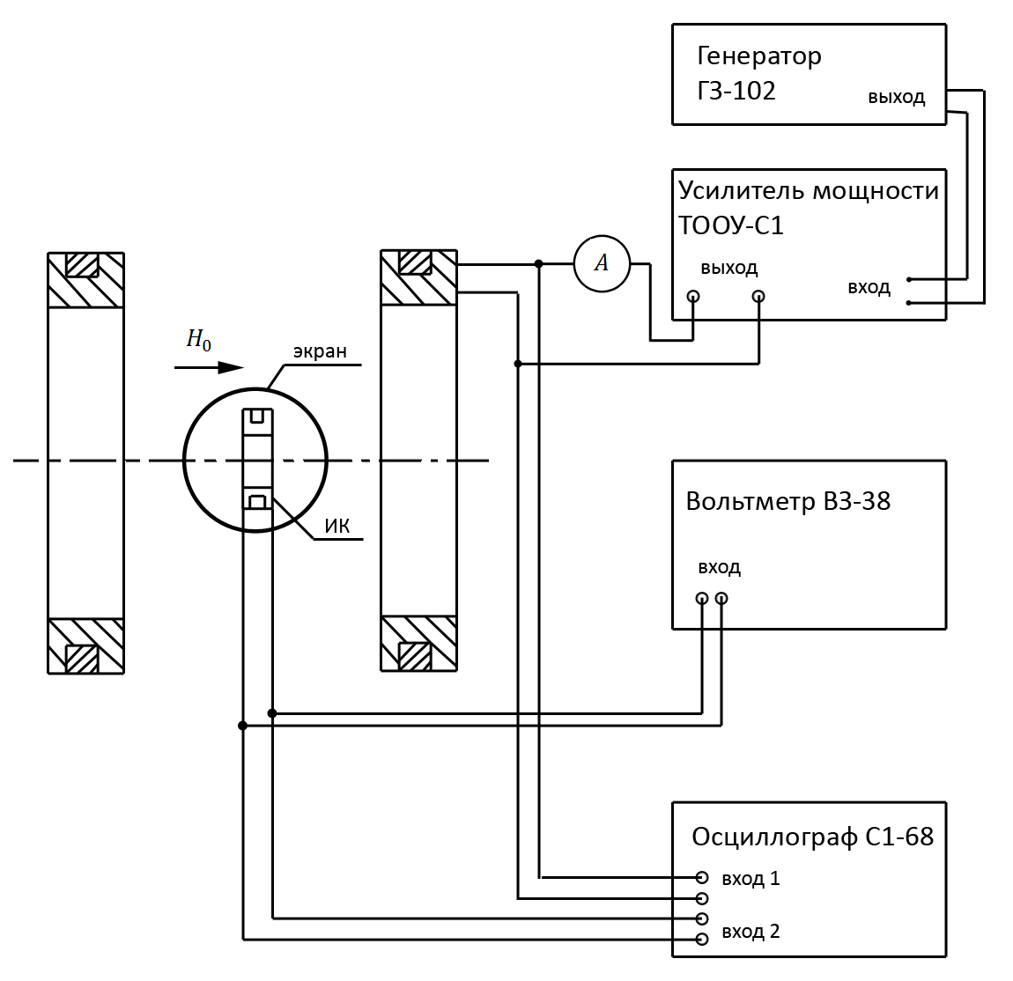
Рис 8.
Порядок измерения напряженности поля колец Гельмгольца:
  - измерительная катушка помещается в центр колец так, чтобы ось измерительной катушки совпадала с осью колец;
  - на генераторе установить частоту, указанную в ф.3, и уровень выхода сигнала в пределах $5…\text{10} В$;
  - измерить и записать в ф.3 показания вольтметра $U_{0}$ для ряда частот, указанных в ф.3;
  - по выражению
$H_{m0i}=−\frac{U}{4,\text{44}{\text{fK}}_{δ}}$ (14)
Вычислить напряженность внешнего магнитного поля;
  - Записать результаты вычислений в таблицу.
Порядок исследования электромагнитного экранирования в цилиндре:
- подключить к вольтметру типа ВЗ-38 измерительную катушку, находящуюся в алюминиевом цилиндрическом экране, поместить его в центр колец так, чтобы ось катушки располагалась параллельно оси колец;
- изменяя частоту генератора согласно данным ф.3, измерить напряжение $U_{i}$ на измерительной катушке и по осциллографу измерить угол сдвига фаз между напряженностью $H_{0}$ и $H_{i}$ ;
- результаты наблюдений занести в ф.3.
Вычислить опытным путем значение модуля коэффициента экранирования по выражению$\left|S_{\text{оп}i}\right|=\frac{H_{\text{mi}}}{H_{\text{moi}}}=\frac{U_{i}}{U_{0}}$.
Вычислить модуль коэффициента экранирования и угол сдвига фаз для различных частот по программе 1, приведенной в прил. 5.1, на калькуляторе «Электроника-Б3-34», по выражению
$$\begin{aligned}{\tilde{S}}_{1i}=\frac{1}{\frac{e^{KΔ}\text{cos} KΔ}{2}+\frac{r_{2}{\text{Ke}}^{KΔ}}{4μ}−\left(\text{cos} KΔ+\text{sin} KΔ\right)+j\left[\frac{r_{2}{\text{Ke}}^{KΔ}}{4μ}\left(\text{cos} KΔ−\text{sin} KΔ\right)+\frac{e^{KΔ}}{2}\text{sin} KΔ\right]}=\frac{1}{A+\text{jB}}= \\ \left|S_{1}\right|\text{exp}({jϕ}_{1}) ,\end{aligned}$$
где $ϕ_{1}=−\text{arctg}\frac{B}{A}$ - угол сдвига фаз между напряженностями полей; $\left|S_{1}\right|$ - модуль коэффициента экранирования для цилиндрического экрана; $K=\sqrt{\frac{\text{ωμγ}}{2}}$.
Построить график зависимости модуля коэффициента экранирования $\left|S_{\text{оп}i}\right|$, $\left|S_{\left[\right]}\right|$ и сдвига фаз от частоты.
- Исследовать экранирующее действие экранов сферической формы в переменном электромагнитном поле:
  - подключить к вольтметру типа ВЗ-38 измерительную катушку, находящуюся в сферическом алюминиевом экране, поместить его в центр колец так, чтобы ось катушки совпала по направлению с осью колец Гельмгольца;
  - изменяя частоту генератора согласно ф.3, измерить напряжение $U_{i}$ на измерительной катушке и угол сдвига фаз (см. лаб. раб. 4);
  - результаты измерений занести в ф.3;
  - повторить эксперимент для других сферических экранов, располагая зазор параллельно и перпендикулярно напряженности магнитного поля $H_{0}$;
  - результаты измерений занести в ф.3.
Вычислить опытное значение модуля коэффициента экранирования по выражению
$\left|S_{\text{оп}i}\right|=\frac{H_{\text{mi}}}{H_{\text{moi}}}=\frac{U_{i}}{U_{0}}$,
где $H=\frac{U_{i}}{4,\text{44}{\text{fK}}_{δ}}$, $H_{\text{moi}}$ - значение напряженности определенное в п.3.
Вычислить модель коэффициента экранирования и угол сдвига фаз для различных частот по программе 2, приведенной в прил. 5.1 на калькуляторе «Электроника БЗ-34» по выражению
${\tilde{S}}_{2i}=\frac{1}{\text{chp}\left[\right]Δ+13\left(m+2m\right) \text{shp}\left[\right]Δ}=\frac{1}{C+\text{jD}}=\left|S_{2}\right|\text{exp}\left({jϕ}_{2}\right)$,
где $ϕ_{2}=−\text{arctg}\frac{D}{C}$ - угол сдвига фаз между напряженностями полей, $\left|S_{2}\right|$ - модуль коэффициента экранирования для сферического экрана.
Результаты расчета занести в ф.3.
Построить график зависимости модуля коэффициента экранирования и угла сдвига фаз от частоты.

Форма 3
Исследование электромагнитного экранирования
Материал | Частота $f$, Гц | Напряжение на ИК |  | Фаза $ϕ$ | Вычисления
Материал | Частота $f$, Гц | $$U_{0}$$ | $$U_{i}$$ | Фаза $ϕ$ | $$\left|S_{\text{оп}i}\right|$$ | $$\left|S_{Т}\right|$$ | $$ϕ_{Т}$$ | $$δ=\left(1−\frac{S_{\text{оп}i}}{S_{Т}}\right)⋅\text{100}\text{\%}$$
Алюминий | 50
$$\begin{aligned}Δ=5 \text{мм}, \\ r_{2}=\text{28} \text{мм}\end{aligned}$$ | 100
 | 200
 | 300
 | 500
 | 1000
 | 1500
 | 2000

5. Содержание отчета
- Схемы измерений и спецификация приборов.
- Таблицы результатов измерений и вычислений.
- Графики результатов вычислений.
- Вывод по работе.

6. Контрольные вопросы
- Экранируют ли медные экраны в постоянном магнитном поле?
- Экранируют ли медные экраны в переменном магнитном поле?
- Какое экранирование (магнитное или электромагнитное) более совершенно?
- Как влияет на коэффициент экранирования расположение зазора при магнитостатическом экранировании?
- Как влияет расположение зазора на коэффициент экранирования при электромагнитном экранировании?
- Что понимают под термином коэффициент экранирования?
- Что такое длина волны?
- Как зависит электромагнитное экранирование от ширины зазора?
- Что означает комплексный характер коэффициента экранирования?
- Может ли поле в экране быть больше, чем внешнее поле?
- Какое направление имеет вектор Пойтигна в цилиндрическом и сферическом экранах на поверхности экрана?
Приложение 3.1.
Назначение микровеберметра Ф 5050 и порядок работы с ним

Микровеберметр Ф 5050 электронный, с цифровым отсчетом предназначен для измерения приращения $\text{ΔΦ}$ магнитного потока при испытаниях в постоянных магнитных полях.
Отсчет измеряемого магнитного потока производится по цифровому табло (см. рис.), содержащему три основных отсчетных разряда – 3, 4, 5, а также разряд переполнения – 2 и разряд индикации полярности входного сигнала – 1. На рисунке показан пример правильного расположения цифр в табло: в первом разряде в зависимости от знака приращения магнитного потока $±\text{ΔΦ}$ высвечивается знак «+» или «-», второй разряд должен быть погашен; третий, четвертый и пятый разряд высвечивают численное значение $\text{ΔΦ}$ в соответствии с выбранным пределом измерения.
Микровеберметр имеет четыре предела измерения: 10; 100 мкВб и 1; 10 мВб. Переход на требуемый предел измерения осуществляется нажатием на соответствующую клавишу.
Принцип действия прибора основан на интегрировании ЭДС, индуцированной в измерительной катушке, которая присоединяется к входным зажимам микровеберметра. Интегрирование осуществляется входной цепью прибора, выполненной на операционном усилителе, который охвачен емкостной обратной связью, так что:
$U_{\text{вых}}(t)=\frac{1}{τ}\int_{0}^{t_{u}}{U_{\text{вх}}(t)\text{dt}}$ (П-1)
где $τ=\text{RC}$ - постоянная цепи интегрирования, а – длительность измерения сигнала. Входное напряжение определяется законом электромагнитной индукции
$U_{\text{вх}}(t)=\frac{dΨ}{\text{dt}}=W\frac{dΦ}{\text{dt}}$ (П-2)
где $Ψ$ - потокосцепление, $W$ - число витков измерительной обмотки, $Φ$ - магнитный поток.
Подстановка выражения (11-1) и (11-2) дает результат: из которого следует пропорциональность выходного напряжения приращению магнитного потока. Коэффициент пропорциональности $K$ зависит от числа витков измерительной катушки и параметров цепи интегрирования $τ$. Характерно, что результат не зависит от формы входного напряжения, а зависит только от площади подынтегральной кривой $U_{\text{вх}}(t)$ или, что эквивалентно, от начального $Φ_{1}$ и конечного $Φ_{2}$значений магнитного потока. При этом длительность сигнала $t_{c}$ должна быть меньше времени измерения $t_{u}$, из чего следует, что каждый опыт следует производить быстро, уменьшая тем самым длительность измеряемого сигнала. В дальнейшем сигнал преобразовывается в цифровой код.
Порядок работы на приборе Ф 5050.
1. Включите прибор в сеть питания и нажмите кнопку «Сеть». Прогрейте прибор в течение нескольких минут.
2. Нажмите кнопку требуемого предела измерения. Если порядок измеряемого магнитного потока неизвестен, следует установить верхний предел измерения – 10мВб.
3. Присоединить измерительную катушку к входным зажимам.
4. Кратковременно нажмите кнопку «Пуск» и в течение 2 с (время «гашения знакового индикатора») подайте измеряемый сигнал.
5. После зажигания табло считайте полученный результат.
ВНИМАНИЕ. Если во втором разряде (разряде переполнения) будет высвечиваться единица, то результат аннулируется и опыт повторяется на следующем, верхнем пределе измерения. Можно также уменьшить величину тока возбуждения катушки , но тогда другой парный опыт следует производить с тем же изменённым значением тока

